Muttersprachige Gemeinde:
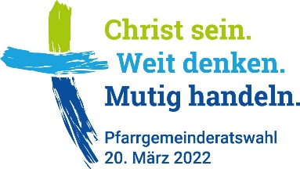
Nur dann verwenden, wenn kein gedrucktes Wählerverzeichnis vorliegt, oder für Wahlberechtigte, die nicht im gedruckten Wählerverzeichnis stehen, z.B. Neuzugezogene oder Personen, die bei den Meldebehörden nicht als katholisch registriert sind, jedoch ihre
Zugehörigkeit zur katholischen Kirche (z.B. durch ein Taufzeugnis) sowie ihren Hauptwohnsitz im Zuständigkeitsbereich der Gemeinde
(z.B. durch den Personalausweis) nachweisen können.
Diese Personen bereits bei der Ausgabe der Wahlunterlagen erfassen und dieses Verzeichnis am Wahltag
für die Eintragung der Stimmabgabe nutzen.
Formblatt für die Aufbewahrung im Gemeindearchiv für 10 Jahre nach der Gemeinderatswahl
(§ 13 Abs. 4 der Wahlordnung für Gemeinderäte)

Kopien davon für
Aushang

Für sechs Monate

ergänzendes WählerVERZEICHNIS

für die Wahl des Gemeinderates am 20. März 2022
(gemäß § 7 Abs. 7, § 10 und § 11 der Wahlordnung für Gemeinderäte)

Lfd.  Nr. | Name | Vorname | Geb.dat. | Anschrift | Stimmabgabe

